Буровые установки
Буровая установка - это комплекс наземного оборудования, необходимый для выполнения операций по проводке скважины. В состав буровой установки входят:
- буровая вышка;
- оборудование для механизации спуско-подъемных операций;
- наземное оборудование, непосредственно используемое при бурении;
- силовой привод;
- циркуляционная система бурового раствора;
- привышечные сооружения.
Буровая вышка - это сооружение над скважиной для спуска и подъема бурового инструмента, забойных двигателей, бурильных и обсадных труб, размещения бурильных свечей (соединение двух-трех бурильных труб между собой длиной 25...36 м) после подъема их из скважины и защиты буровой бригады от ветра и атмосферных осадков.
Различают два типа вышек: башенные и мачтовые. Их изготавливают из труб или прокатной стали.
Башенная вышка представляет собой правильную усеченную четырехгранную пирамиду решетчатой конструкции. Ее основными элементами являются ноги 1, ворота 2, балкон 3 верхнего рабочего, подкронблочная площадка 4, козлы 5, поперечные пояса 6, стяжки 7, маршевая лестница 8.
Вышки мачтового типа бывают одноопорные и двухопорные (А-образные). Последние наиболее распространены.
В конструкцию мачтовой вышки А-образного типа входят подъемная стойка 1, секции мачты 2,3,4,6, пожарная лестница 5, монтажные козлы 7 для ремонта кронблока, подкронблочная рама 8, растяжки 9, 10, 14, оттяжки 11, тоннельные лестницы 12, балкон 13 верхнего рабочего, 15 - предохранительный пояс, маршевые лестницы 16, шарнир 17.
А-образные вышки более трудоемки в изготовлении и поэтому более дороги. Они менее устойчивы, но их проще перевозить с места на место и затем монтировать.
Основные параметры вышки - грузоподъемность, высота, емкость «магазинов» (хранилищ для свечей бурильных труб), размеры верхнего и нижнего оснований, длина свечи, масса.
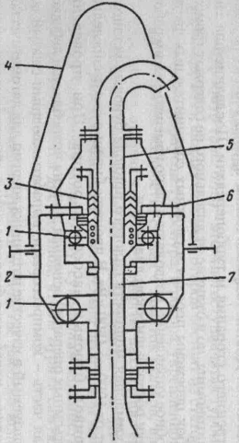
Грузоподъемность вышки - это предельно допустимая вертикальная статическая нагрузка, которая не должна быть превышена в процессе всего цикла проводки скважины.

Рис. Вертлюг:
1-подшипники; 2-корпус; 3-сальники; 4-штроп; 5-напорная труба; 6-крышка корпуса; 7-ствол
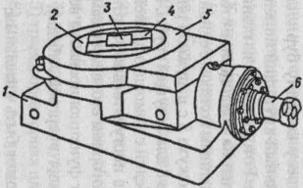
Рис. Ротор

I -станина; 2-стол с укрепленным зубчатым венцом; 3 - зажимы; 4 - вкладыши; 5 - кожух; 6 - вал
Ротор передает вращательное движение бурильному инструменту, поддерживает на весу колонну бурильных или обсадных труб и воспринимает реактивный крутящий момент колонны, создаваемый забойным двигателем. Ротор состоит из станины 1, во внутренней полости которой установлен на подшипнике стол 2 с укрепленным зубчатым венцом, вала 6 с цепным колесом с одной стороны и конической шестерней - с другой, кожуха 5 с наружной рифельной поверхностью, вкладышей 4 и зажимов 3 для ведущей трубы. Во время работы вращательное движение от лебедки с помощью цепной передачи сообщается валу и преобразуется в поступательное вертикальное движение ведущей трубы, зажатой в роторном столе зажимами.
Силовой привод обеспечивает функционирование всей буровой установки - он снабжает энергией лебедку, буровые насосы и ротор.
Привод буровой установки может быть дизельным, электрическим, дизель- электрическим и дизель-гидравлическим. Дизельный привод применяют в районах, не обеспеченных электроэнергией необходимой мощности. Электрический привод от электродвигателей переменного и постоянного тока отличается простотой в монтаже и эксплуатации, высокой надежностью и экономичностью, но применим только в электрифицированных районах. Дизель-электрический привод из дизеля, который вращает генератор, питающий, в свою очередь, электродвигатель. Дизель-гидравлический привод состоит из двигателя внутреннего сгорания и турбопередачи. Последние два типа привода автономны, но в отличие от дизельного не содержат громоздких коробок перемены передач и сложных соединительных частей, имеют удобное управление, позволяют плавно изменять режим работы лебедки или ротора в широком диапазоне.
Суммарная мощность силового привода буровых установок составляет от 1000 до 4500 кВт. В процессе бурения она распределяется на привод буровых насосов и ротора. При проведении спускоподъемных операций основная энергия потребляется лебедкой, а остальная часть - компрессорами, вырабатывающими сжатый воздух, используемый в качестве источника энергии для автоматического бурового ключа, подвесного бурового ключа, пневматического клинового захвата и др.
Циркуляционная система буровой установки служит для сбора и очистки отработанного бурового раствора, приготовления новых его порций и закачки очищенного раствора в скважину. Она включает систему отвода использованного раствора (желоба 2) от устья скважины 1, механические средства отделения частичек породы (вибросито 3, гидроциклоны 4), емкости для химической обработки, накопления и отстоя очищенного раствора 6,8, шламовый насос 7, блок приготовления свежего раствора 5 и буровые насосы 9 для закачки бурового раствора по нагнетательному трубопроводу 10 в скважину. К привышечным сооружениям относятся:
1) помещение для размещения двигателей и передаточных механизмов лебедки;
2) насосное помещение для размещения буровых насосов и их двигателей;
3) приемные мостки, предназначенные для транспортировки бурового технологического оборудования, инструмента, материалов и запасных частей;
4) запасные резервуары для хранения бурового раствора;
5) трансформаторная площадка для установки трансформатора;
6) площадка для размещения механизмов по приготовлению бурового раствора и хранения сухих материалов для него;
7) стеллажи для размещения труб.

Буровое оборудование и инструмент
В качестве забойных двигателей при бурении используют турбобур, электробур и винтовой двигатель, устанавливаемые непосредственно над долотом.
Турбобур - это многоступенчатая турбина (число ступеней до 350), каждая ступень которой состоит из статора, жестко соединенного с корпусом турбобура, и ротора, укрепленного на валу турбобура. Поток жидкости, стекая с лопаток статора, натекает на лопатки ротора, отдавая часть своей энергии на создание вращательного момента, снова натекает на лопатки статора и т.д. Хотя каждая ступень турбобура развивает относительно небольшой момент, благодаря их большому количеству, суммарная мощность на валу турбобура оказывается достаточной, чтобы бурить самую твердую породу.
При турбинном бурении в качестве рабочей используется промывочная жидкость, двигающаяся с поверхности земли по бурильной колонне к турбобуру. С валом турбобура жестко соединено долото. Оно вращается независимо от бурильной колонны.
При бурении с помощью электробура питание электродвигателя осуществляется через кабель, укрепленный внутри бурильных труб. В этом случае вместе с долотом вращается лишь вал электродвигателя, а его корпус и бурильная колонна остаются неподвижными.

1 4
Лебедка
Вышка и талевая система
Силовой
привод
Насос
Вертлюг
Ротор
Ведущая труба

2 5

3 6

Рис. 6.13. Функциональная схема установки:
1,2,3 - трансмиссии; 4 - ведущая ветвь каната; 5 - манифольд высокого давления со стояком и шлангом; 6 - вкладыш ротора

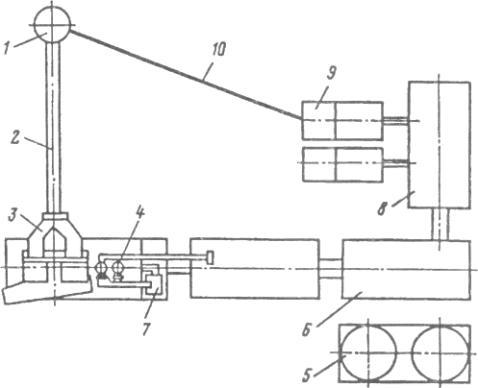

Рис. Циркуляционная система бурового раствора:
1 - устье скважины; 2 - желоб; 3 - вибросито; 4 - гидроциклон; 5 - блок приготовления бурового раствора; 6 - ёмкость; 7 - шламовый насос; 8 - приёмная ёмкость; 9 - буровой насос; 10 - нагнетательный трубопровод

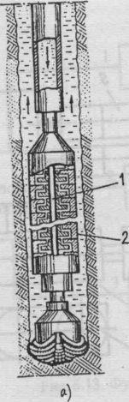

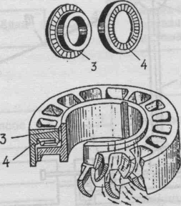

а) б)
Рис.6.15. Турбобур:
а - общий вид; б - ступень турбобура; 1 - вал; 2 - корпус; 3 - ротор; 4 - статор.
Основными элементами винтового двигателя являются статор и ротор. Статор изготовлен нанесением специальной резины на внутреннюю поверхность стального корпуса. Внутренняя поверхность статора имеет вид многозаходной винтовой поверхности. А ротор изготовляют из стали в виде многозаходного винта. Количество винтовых линий на одну меньше, чем у статора.
Ротор расположен в статоре с эксцентриситетом. Благодаря этому, а также вследствие разницы чисел заходов в винтовых линиях статора и ротора их контактирующие поверхности образуют ряд замкнутых полостей - шлюзов между камерами высокого давления у верхнего конца ротора и пониженного давления у нижнего. Шлюзы перекрывают свободный ток жидкости через двигатель, а самое главное - именно в них давление жидкости создает вращающий момент, передаваемый долоту.
Инструмент, используемый при бурении, подразделяется на основной (долота) и вспомогательный (бурильные трубы, бурильные замки, центраторы).
Как уже отмечалось, долота бывают лопастные, шарошечные, алмазные и твердосплавные.
Лопастные долота выпускаются трех типов: двухлопастные, трехлопастные и многолопастные. Под действием нагрузки на забой их лопасти врезаются в породу, а под влиянием вращающего момента - скалывают ее. В корпусе долота имеются отверстия, через которые жидкость из бурильной колонны направляется к забою скважины со скоростью не менее 80 м/с. Лопастные долота применяются при бурении в мягких высокопластичных горных породах с ограниченными окружными скоростями (обычно при роторном бурении).
Шарошечные долота выпускаются с одной, двумя, тремя, четырьмя и даже с шестью шарошками. Однако наибольшее распространение получили трех шарошечные долота. При вращении долота шарошки, перекатываясь по забою, совершают сложное вращательное движение со скольжением. При этом зубцы шарошек наносят удары по породе, дробят и скалывают ее. Шарошечные долота успешно применяются при вращательном бурении пород самых разнообразных физико-механических свойств. Изготавливают их из высококачественных сталей с последующей химико-термической обработкой наиболее ответственных и быстроизнашивающихся деталей, а сами зубки изготавливаются из твердого сплава.
Алмазные долота состоят из стального корпуса и алмазонесущей головки, выполненной из порошкообразной твердосплавной шихты. Центральная часть долота представляет собой вогнутую поверхность в форме конуса с каналами для промывочной жидкости, а периферийная зона - шаровую поверхность, переходящую на боковых сторонах в цилиндрическую.
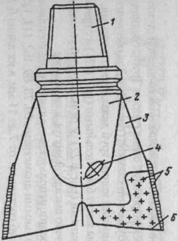

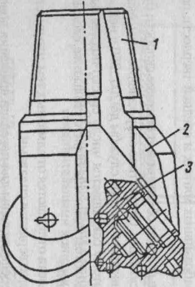

Рис 1 Рис 2

Рис.1 Лопастное долото: 1 - головка с присоединительной резьбой;2 - корпус; 3- лопасть;4-промывочное отверстие;5-твердо-сплавное покрытие;6 - режущая кромка;
Рис.2 Шарошечное долото: 1-корпус резьбовой;2-лапа с опорой;3-шорошка
Алмазные долота бывают трех типов: спиральные, радиальные и ступенчатые. В спиральных алмазных долотах рабочая часть имеет спирали, оснащенные алмазами и промывочные отверстия. Долота этого типа предназначены для турбинного бурения малоабразивных и среднеабразивных пород. Радиальные алмазные долота имеют рабочую поверхность в виде радиальных выступов в форме сектора, оснащенных алмазами; между ними размещены промывочные каналы. Долота данного типа предназначены для бурения малоабразивных пород средней твердости и твердых пород как при роторном, так и при турбинном способах бурения. Ступенчатые алмазные долота имеют рабочую поверхность ступенчатой формы. Они применяются как при роторном, так и турбинном способах бурения при проходке малоабразивных мягких и средней твердости пород.
Применение алмазных долот обеспечивает высокие скорости бурения, снижение кривизны скважин. Отсутствие опор качения и высокая износостойкость алмазов повышают их срок службы до 200...250 ч непрерывной работы. Благодаря этому сокращается число спуско-подъемных операций. Одним алмазным долотом можно пробурить столько же, сколько 15...20 шарошечными долотами.
Твердосплавные долота отличаются от алмазных тем, что вместо алмазов они армированы сверхтвердыми сплавами.
Бурильные трубы предназначены для передачи вращения долоту (при роторном бурении) и восприятия реактивного момента двигателя при бурении с забойными двигателями, создания нагрузки на долото, подачи бурового раствора на забой скважины для очистки его от разбуренной породы и охлаждения долота, подъема из скважины изношенного долота и спуска нового и т.п.
Бурильные трубы отличаются повышенной толщиной стенки и, как правило, имеют коническую резьбу с обеих сторон. Трубы соединяются между собой с помощью бурильных замков. Для обеспечения прочности резьбовых соединений концы труб делают утолщенными. По способу изготовления трубы могут быть цельными и с приварными соединительными концами. У цельных труб утолщение концов может быть обеспечено высадкой внутрь или наружу.
При глубоком бурении используют стальные и легко сплавные бурильные трубы с номинальными диаметрами 60, 73, 89, 102, 114, 127 и 140 мм. Толщина стенки труб составляет от 7 до 11 мм, а их длина 6, 8 и 11,5м.

Наряду с обычными используют утяжеленные бурильные трубы (УБТ). Их назначением является создание нагрузки на долото и повышение устойчивости нижней части бурильной колонны.
Ведущая труба предназначена для передачи вращения от ротора к бурильной колонне (роторное бурение) и передачи реактивного момента от бурильной колонны ротору (при бурении с забойным двигателем). Эта труба, как правило, имеет квадратное сечение и проходит через квадратное отверстие в роторе. Одним концом ведущая труба присоединяется к вертлюгу, а другим - к обычной бурильной трубе круглого сечения.
Длина граней ведущей трубы определяет возможный интервал проходки скважины без наращивания инструмента. При малой длине ведущей трубы увеличивается число наращиваний и затраты времени на проводку скважины, а при большой - затрудняется их транспортировка.
Бурильные замки предназначены для соединения труб. Замок состоит из замкового ниппеля и замковой муфты.
Непрерывная многозвенная система инструментов и оборудования, расположенная ниже вертлюга (ведущая труба, бурильные трубы с замками, забойный двигатель и долото) называется бурильной колонной. Ее вспомогательными элементами являются переводники различного назначения, протекторы, центраторы, стабилизаторы, калибраторы, над долотные амортизаторы.
Переводники служат для соединения в бурильной колонне элементов с резьбой различного профиля, с одноименными резьбовыми концами (резьба ниппельная-ниппельная, резьба муфтовая-муфтовая), для присоединения забойного двигателя и т.п. По назначению переводники подразделяются на переходные, муфтовые и ниппельные.
Протекторы предназначены для предохранения бурильных труб и соединительных замков от поверхностного износа, а обсадной колонны - от протирания при перемещении в ней бурильных труб. Обычно применяют протекторы с плотной посадкой, представляющие собой резиновое кольцо, надетое на бурильную колонну над замком. Наружный диаметр протектора превышает диаметр замка.
Центраторы применяют для предупреждения искривления ствола при бурении скважины. Боковые элементы центратора касаются стенок скважины, обеспечивая соосность бурильной колонны с ней. Располагаются центраторы в колонне бурильных труб в местах предполагаемого изгиба. Наличие центраторов позволяет применять более высокие осевые нагрузки на долото.
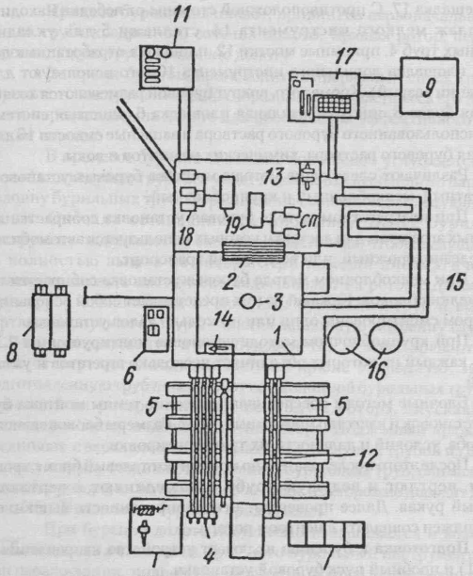
10 7
Рис. Типовая схема размещения оборудования, инструмента запасных частей и материалов на буровой:
1 - буровая вышка; 2 - лебедка; 3 - ротор; 4 - бурильные трубы; 5 -стеллажи; 6 - инструментальная площадка; 7 - площадка отработанных долот; 8 - хозяйственная будка; 9 - площадка глинохозяйства;9 - площадка глинохозяйства; 10 – площадка лов ильного инструмента; 11 - площадка горюче-смазочных материалов; 12 - приемные мостки; 13 - верстак слесаря; 14 - стеллаж легкого инструмента; 15 - очистная система; 16 - запасные емкости; 17 - глиномешалка; 18 - силовой привод; 19 - насосы

